МИНИСТЕРСТВО ЗДРАВООХРАНЕНИЯ  СВЕРДЛОВСКОЙ ОБЛАСТИ |  |  | Заместителю Министра здравоохранения Свердловской области Е.А. Чадовой
ГОСУДАРСТВЕННОЕ БЮДЖЕТНОЕ ПРОФЕССИОНАЛЬНОЕ
ОБРАЗОВАТЕЛЬНОЕ УЧРЕЖДЕНИЕ
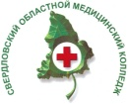 |  | 
«СВЕРДЛОВСКИЙ ОБЛАСТНОЙ
МЕДИЦИНСКИЙ КОЛЛЕДЖ»
(ГБПОУ «СОМК»)
ЦЕНТР ОХРАНЫ ЗДОРОВЬЯ ДЕТЕЙ
И ПОДРОСТКОВ
cozdpso@yandex.ru
somk@somkural.ru; www.somkural.ru
ОКПО 05175253. ОГРН 1026602332349.
ИНН 6658041737 КПП 665801001
№ 01-24/233 от 19.10.2021г.
Проект письма

Уважаемая Елена Анатольевна!

Центр охраны здоровья детей и подростков ГБПОУ «СОМК» подготовил информационные материалы презентации, видеоролики, памятки, лекции, методические рекомендации для использования в работе врачей педиатров, медицинских сестёр, фельдшеров в поликлинических отделениях участковой службой, в кабинетах здорового ребенка, в детских Центрах здоровья, медицинских кабинетах школ и ДОУ, для размещения на сайте медицинской организации. Материалы доступны по ссылке: https://disk.yandex.ru/d/U8S2p72hX5Nkdg или через QR-код.

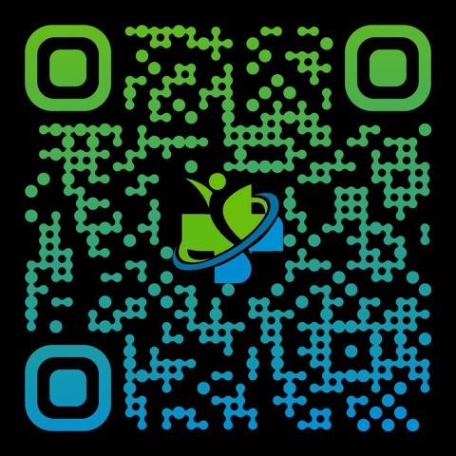
Прошу Вас направить письмо на имя главных врачей медицинских организаций, оказывающих помощь детям.

Приложение: Примерный текст письма на главных врачей медицинских организаций, оказывающим помощь детям.

С уважением,
Руководитель центра охраны
здоровья детей и подростков С.В.Татарева
Приложение

Главным врачам
медицинских организаций
оказывающих помощь детям

Уважаемые руководители!

Центром охраны здоровья детей и подростков ГБПОУ «СОМК» подготовлены информационные материалы, презентации, видеоролики, памятки, лекции, методические рекомендации для использования в работе врачей педиатров, медицинских сестёр, фельдшеров в поликлинических отделениях участковой службой, в кабинетах здорового ребенка, в детских Центрах здоровья, медицинских кабинетах школ и ДОУ, для размещения на сайте медицинской организации.
Материалы доступны по ссылке: https://disk.yandex.ru/d/U8S2p72hX5Nkdg или через QR-код.
Для этого необходимо навести камеру телефона на QR-код и перейти по ссылке. Необходимо передать информацию всем заинтересованным лицам. Так же есть возможность приехать в Центр охраны здоровья детей и подростков для скачивания материалов на флеш-карту по адресу Екатеринбург ул. Верх-Исетский бульвар 13а кабинет 112, при себе иметь доверенность на получение профилактических материалов для работы педиатрической службы.

Материалы доступные по ссылке:
13 памяток
4 видеоматериала
55 презентаций
12 публикаций из инстаграма
21 СанПиНы и руководства
Начальник отдела организации медицинской помощи матерям и детям | Е.В. Савельева

